単元名 「漫画の手法を利用してことわざや格言を表そう」
実施学年 ２年

１ 目標
（１）漫画の特色である形の単純化，象徴化，誇張などを生かし，自分の思いや考えを人に伝わるように表すことができる。
（２）日常生活の中で漫画が利用されそうな場面や状況に思いをめぐらせ，楽しみながら描くことができる。
（３）鑑賞の活動を通して「鳥獣戯画」や「北斎漫画」などの日本の美術においても古い歴史と共に表現様式の一つとして位置づけられことを理解する。

２ 生徒の実態
生徒たちは漫画やイラストが好きでノートや教科書などに落書きをしたり，手紙やメモにも描いたりしている。しかし，生徒たちが描いている漫画やイラストの多くは既製作品の模倣である。一概に模倣がいけないとはいえないが，生徒達の描く絵は繰り返し描くことで手が覚えてした形にとどまり，造形の追究や発展性に乏しいものが多い。そこで，漫画の制作を通して「単純化，象徴化，誇張化」「空間軸と時間軸の変化」という視点から造形活動をとらえ，生徒たちの表現力を豊かにしていく活動は不可欠なものであると考える。
これらのことから，授業で漫画を取り扱う場合は，作品を通じて伝達・交流を図ることのできる創造的な作品を自分の力で表現させることを第一に考えて構成しなければならない。

３ 教材
２年生を対象としたこの単元では，漫画の要素を取り入れた人物像の制作を通して，単純化や象徴化，強調や省略による具体から抽象への表現意識の広がりを促すとともに，なるべく少ない情報で的確に内容や状況を表現する力を伸ばすことをねらっている。
今回取り上げる漫画の制作では，基礎講座として，漫画独特の表現についていくつかの課題を設定して取り組ませる。
その一つのキーワードを設定しそれに基づいて人物のキャラクターを作り上げる活動がある。これは，短時間で制作できることと，問題点や課題をすぐに検討・修正できるという視点から設定した。その後，ことわざや格言を１コマから４コマの漫画で楽しく表現させる。それによって，絵画やデザインなどの平面における表現に新しい視点を与え，発想力や構想力も高めることができると考えたからである。
また，鑑賞の活動では「鳥獣戯画」や「北斎漫画」などの日本の美術においても古い歴史と共に表現様式の一つとして位置づけられていること理解させたい。

４ 指導計画（総時数３時間）
 |  | 学習内容 | ねらい
第  1  次 | １  時  間 | 基礎講座１  漫画独特の表現を理解しよう | ・表情や，プロポーションについて，簡単な制作を通して基礎的事項を理解することができる。  ・鑑賞の活動を通して「鳥獣戯画」や「北斎漫画」などの日本の美術においても古い歴史と共に表現様式の一つとして位置づけられことを理解する。
第  ２  次 | ３  時  間 | 基礎講座２  人物のキャラクターを作ろう | ・指定された印象強く伝えるためにデフォルメや誇張表現を用いて描き込むことができる。  ・友人の作品の良さや工夫点を見いだしたり，自分の受けとった印象や感じを適切に伝えたりすることができる。
第  ３  次 | ４  時  間 | ことわざや格言を漫画で表そう | ・漫画の特色である形の単純化，象徴化，誇張などを生かし，自分の思いや考えを人に伝わるように表すことができる。  ・日常生活の中でことわざや格言が利用されそうな場面や状況に思いをめぐらせ，楽しみながら描くことができる。

５ 単元の評価項目
評 価 の 観 点 | 評 価 の 項 目
関心・意欲・態度 | ①自分なりのキャラクターをつくりあげようとしているか。  ②他者の解釈や新たな見方に触れることで，自分なりの美術的なものの見方や考え方を深めようとしたか。
発想・構想 | ③漫画の特色である単純化や強調，省略やデフォルメ等の技法を効果的に用いようとしているか。  ④制作のテーマから連想される対象や場面，表情を想起し，その身体的な特徴や動作や表情を日常の生活から思い浮かべることができたか。
創造的な技能 | ⑤構図や配色，描画線などに自分なりの意図や意味付けをしているか。  ⑥単純化や強調，省略やデフォルメ等の技法を効果的に用いて表現されているか。  ⑦自分の思いや考え，情報などを漫画の手法を用いて人に伝えることで，ビジュアル・コミュニケーションとしての漫画の役割を考え制作することができたか。
鑑賞の能力 | ⑧デフォルメや単純化のよさや表現の楽しさに気づくことができたか。  ⑨友人の作品の良さや工夫点を見いだしたり，自分の受けとった印象や感じを適切に伝えたりすることができたか。  ⑩日本の美術においても古い歴史と共に表現様式の一つとして位置づけられことが理解できたか。

５ 授業の展開

⑴第１次 １時間 「基礎講座１」漫画独特の表現を理解しよう

①本時のねらい
＊表情や，プロポーションについて，簡単な制作を通して基礎的事項を理解することができる。
＊鑑賞の活動を通して「鳥獣戯画」や「北斎マンガ」などの日本の美術においても古い歴史と共に表現様式の一つとして位置づけられことを理解する。

②本時の流れ
学習内容・生徒の活動 | 教 師 の 支 援・評 価
１ 「鳥獣戯画」や「北斎漫画」を鑑賞する。 | ○現在日本の漫画や漫画と関連の強いアニメーションにも触れ，社会に与える影響や文化について考えさせる。  ◇日本の美術においても古い歴史と共に表現様式の一つとして位置づけられことが理解できたか。（評価項目⑩ 観察から）
２ 制作活動による課題の追究  ○表情やプロポーションについて | ○「イラスト人物百面相」として人物の表情にスポットを当て６〜９の表情を描き分けさせる。  学習プリント（Ｌ-２-１）  ○プロポーションは関節の動き，頭と体，手足の大きさなどを模型等で理解させる。  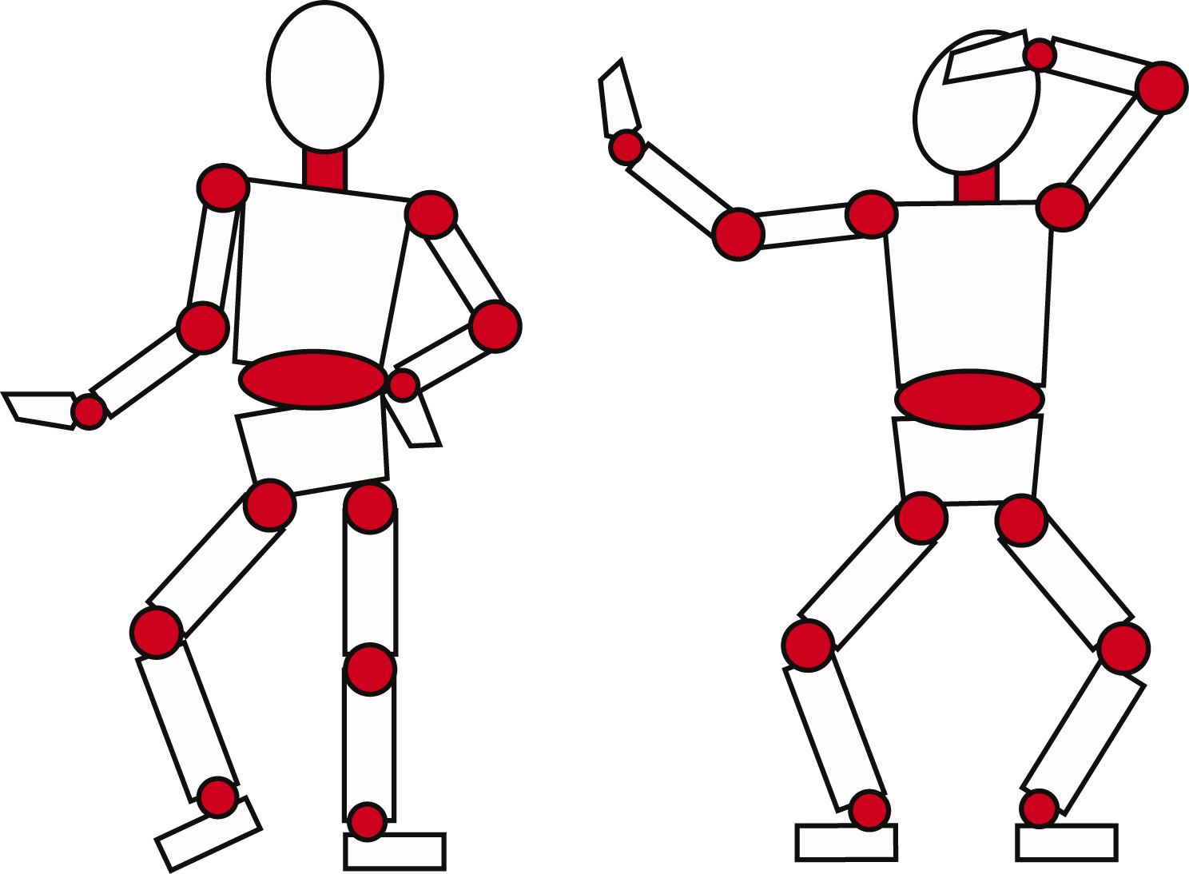  (画像ファイル名CPL201)  ◇単純化や強調，省略やデフォルメ等の技法を効果的に用いて表現されているか。（評価項目③⑥ 学習プリントから）

６ 授業の展開 その２

⑴第２次 ３時間 「基礎講座２」人物のキャラクターを作ろう

①本時のねらい
＊指定された印象強く伝えるためにデフォルメや誇張表現を用いて描き込むことができる。
＊友人の作品の良さや工夫点を見いだしたり，自分の受けとった印象や感じを適切に伝えたりすることができる。

②本時の流れ
学習内容・生徒の活動 | 教 師 の 支 援・評 価
１ 明るくて，わんぱくな小学生を描こう  生徒作品画像  （Ｌ-３-１） | ○１時間で１作品を作り上げることを目標とする。  ○キーワードから連想される対象や場面，表情を想起し，その身体的な特徴や動作や表情を具体的に思い浮かべさせ，制作に取り組ませる。  ★具体的には髪形をどうするのか？服装はどのような服装なのか？手には何か持っているのか？このような事柄をひとつ一つ丹念に追究することで説得力のある人物キャラクターを制作させたい。  ★描画線，奥行きなどの制作上の課題については，生徒作品をスキャナーやデジカメなどでコンピュータに取り込み，画面上で問題点を修正してみせる。  ◇キーワードをふまえた上で自分なりのキャラクターをつくりあげようとしているか。（評価項目① 作品から）  ◇単純化や強調，省略やデフォルメ等の技法を効果的に用いて表現されているか。（評価項目③⑥ 作品から）  ◇制作のテーマから連想される対象や場面，表情を想起し，その身体的な特徴や動作や表情を表現しようと工夫しているか。（評価項目④ 作品から）  ◇構図や配色，描画線にキーワードを表す自分なりの工夫をしているか。（評価項目⑤ 作品から）
２ 力持ちだけど優しそうなおじさんを描こう
生徒作品画像
（Ｌ-３-２）
３ おしゃべりで意地悪そうな中年の女性を描こう

生徒作品画像
（Ｌ-３-３）

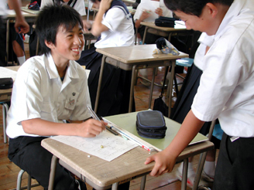
６ 授業の展開 その３

⑴第３次 ４時間 「ことわざや格言を漫画で表そう」

①本時のねらい
＊漫画の特色である形の単純化，象徴化，誇張などを生かし，自分の思いや考えを人に伝わるように表すことができる。
＊日常生活の中でことわざや格言が利用されそうな場面や状況に思いをめぐらせ，楽しみながら描くことができる。

②本時の流れ
学習内容・生徒の活動 | 教 師 の 支 援・評 価
１ 表現することわざや格言の選択決定 | ○ことわざや格言で使われている言葉をそのまま絵にするのではなく，そのことわざや格言が利用される場面や状況を表現することを理解させる。  ★「犬も歩けば棒にあたる」ということわざで犬や棒を描くのではないということを徹底させる。
２ ことわざや格言の使われる状況を想定して，必要なモチーフ，コマ割りなどを考える | ○簡略化，単純化した表現を目指し，説明的な描写は避けるように指導する。  ○１コマから４コマのコマ割りの中から自分の意図に合うものを考えさせる。  ★２コマ以上の場合，見開きやめくりなど，場面転換や意外性の表現として効果を考え工夫させる。  ◇制作のテーマから連想される対象や場面，状況を想起し，コマ割りを考えて，楽しく伝えようと工夫しているか。（評価項目④ アイデアスケッチ，作品から）
３ 制作による課題の追究  生徒作品画像  （Ｌ-４-１） | ○描画線や登場人物のキャラクターなど自分なりの工夫をさせながら制作に取り組ませる。  ○色鉛筆やクレヨン，サインペン，絵の具など描画材については規制をせず，それぞれの特徴を活かしながら利用させる。  ◇単純化や強調，省略やデフォルメ等の技法を効果的に用いて表現されているか。（評価項目③⑥ 作品から）  ◇選択された描画材は画風や意図にあっているか（評価項目⑤ 作品から）  ◇ビジュアル・コミュニケーションとしての漫画の役割を理解し，ウィットに富んだ楽しい作品となるよう工夫しているか（評価項目⑦ 作品から）
４ 相互鑑賞  学習プリント  （Ｌ-４-２） | ○出来上がった作品を互いに鑑賞しあい，良さや工夫点を見いだすことができる。  ◇漫画の良さや楽しさを造形的な視点から味わうことができたか（評価項目⑧⑨ 作品から）

L-2-1
授業で利用した学習プリントと生徒の活動の様子
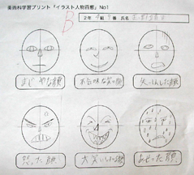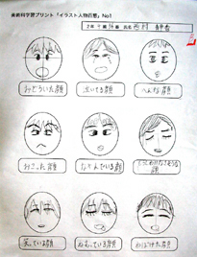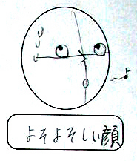

６〜９の様々な表情を描かせる。よそよそしい顔のように正面でなく向きを工夫する生徒も
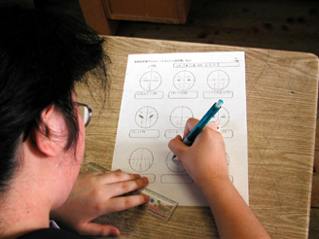 | 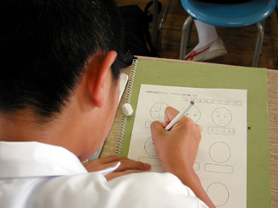
いつになく集中して制作に取り組む生徒たち

L-3-1
明るくて，わんぱくな小学生
坊主頭にシャツ，短パンという磯野カツオ風の典型的なキャラクターが多かった。
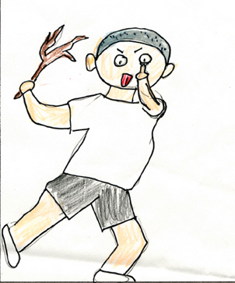 | 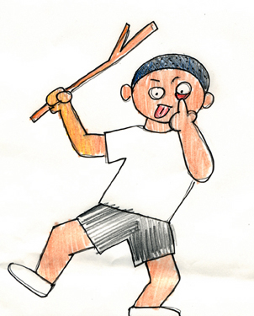
鉛筆で下書きした後名前ペンで輪郭をとり，色鉛筆での着彩したものである。  この生徒はアカンベーをしている腕がうまく描けないと悩んでいた。 | 教師からは腕を大きく，肩や体を隠すように表現することをアドバイスした。アカンベーをしている腕がうまく描けないとなやんでいた。  そして描き直したのが，この作品である。
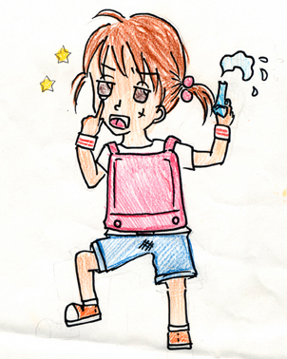 | 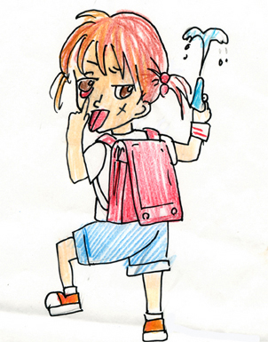
鉛筆で下書きした後名前ペンで輪郭をとり，色鉛筆での着彩したものである。  ランドセルを背負い振り向いているのだが，ランドセルがシャツのように見えるという友人からの指摘を受けていた | 教師からは，多くの人が男の子を描く中で女の子をモチーフにした発想を評価した。そして，ランドセルの厚み，あごのライン，ズボンのラインに工夫を加えることで課題が解決できることをアドバイスした。  そして描き直したのが，この作品である。

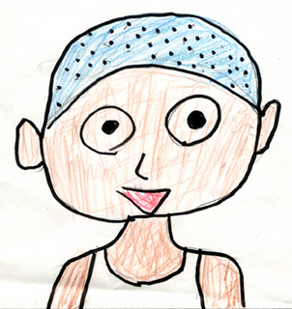 | 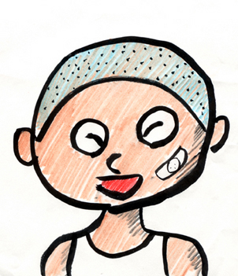
鉛筆で下書きした後名前ペンで輪郭をとり，色鉛筆での着彩したものである。  相互鑑賞では多くの生徒から，塗り方が乱雑でもっとていねいに塗ったほうがよいと指摘を受けていた | 教師からは，単純な絵柄で，細かな表現をしていないことから，そのよさを活かす工夫として，輪郭線を筆で描くことで，勢いや力強さが表現できるのではないかとアドバイスを与えた。色鉛筆の使い方としては，なるべく同じ方向に塗っていくことで，余計な情報を盛り込まず，単純ですっきりした印象を与えることができることをアドバイスした。  そして描き直したのが，この作品である。
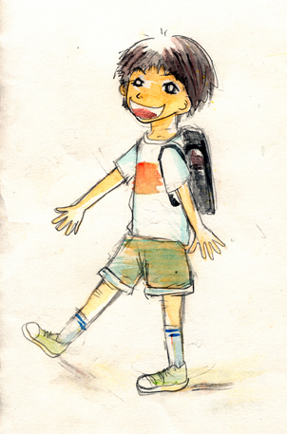 | 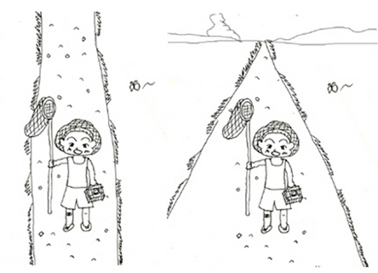
鉛筆で下書きした後，水彩絵の具で着彩したものである。この生徒は，体の向き，ひねりなどの立体的なとらえ方を試みている。光の方向も意識しながら，淡彩による立体感の表現方法の獲得に意欲を見せた。完成度の高い作品である。 | 左の絵は道幅が平行で奥行きが感じられないため，遠近法を用いて道幅に変化をつけるようにアドバイスした。  そして，修正したのが右の作品である。
L-3-2
力持ちだけど優しそうなおじさん
前回の子どもと異なるプロポーションや顔の表情を工夫させることを意識した課題。
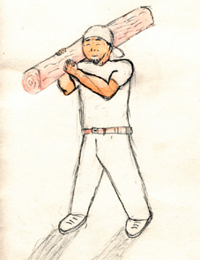 | 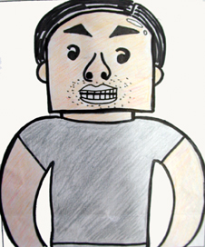
鉛筆で下書きした後水彩絵の具で着彩したものである。 | 鉛筆で下書きした後名前ペンで輪郭をとり，色鉛筆での着彩したものである。
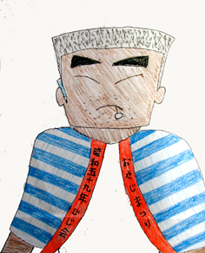 | 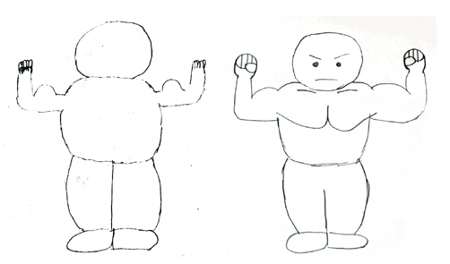
鉛筆で下書きした後，色鉛筆での着彩したものである。 | 左の絵に対して，胸の筋肉，握った手，単純でもいいから顔の表情をつけるようにアドバイスした。  そして，修正したのが右の作品である。

L-3-3
おしゃべりで意地悪そうな中年の女性
同じ大人でも前回のおじさんと体形や服装，表情などを対比させ，表現を工夫させることを意識した課題。
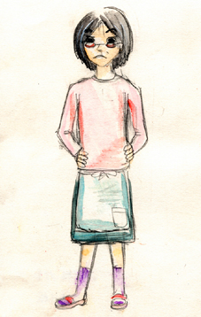 | 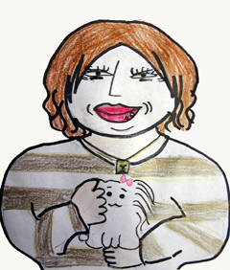
鉛筆で下書きした後水彩絵の具で着彩したものである。 | 鉛筆で下書きした後名前ペンで輪郭をとり，色鉛筆での着彩したものである。
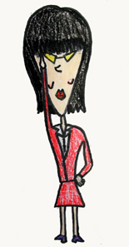 | 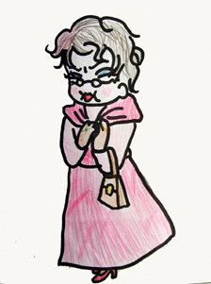
鉛筆で下書きした後，色鉛筆での着彩したものである。 | 鉛筆で下書きした後名前ペンで輪郭をとり，色鉛筆での着彩したものである。
３時間目になると訂正や修正個所も少なくなり，楽しんで制作する姿が見受けられた。
L-4-1

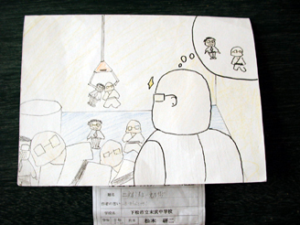 | 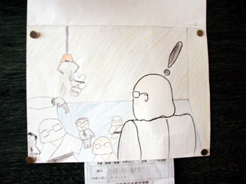
「二兎追うもの一兎も得ず」を漫画で表現したもの。学級担任をモデルに，ゲームセンターでの一コマをモチーフにしている。めくり式の２コマ漫画で，紙をめくらないとオチがわからないようになっている。

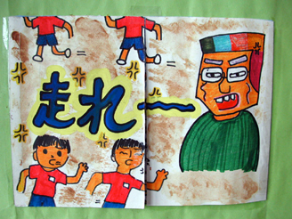 | 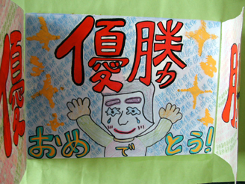
「鬼の目にも涙」を漫画で表現したもの。部活の先生を鬼に例え厳しい練習風景をモチーフにしている。観音開きにめくる２コマ漫画で，部活の先生の顔の表情の変化が楽しい。

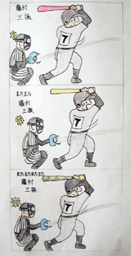 | 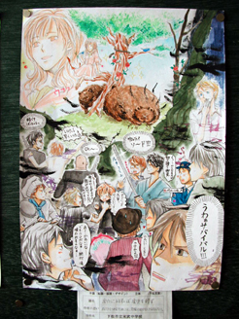
「２度あることは３度ある」を３コマ漫画で表現したもの。同じ絵柄を繰り返す面白味，打席ごとにバットを変えて，すがれるものには何でもすがってヒットを打ちたいと思いをバットの色を変えることでさりげなく表現している。 | 「虎穴入らずんば虎児を得ず」を１コマ漫画で表現したもの。水彩絵の具・ペンで描き上げた力作。漫画が大好きな女生徒の作品。美少女をGETしようと群がる男ども，イバラと寝そべる熊がその行く手を阻む，吹き出しの形にもこだわりをみせている。

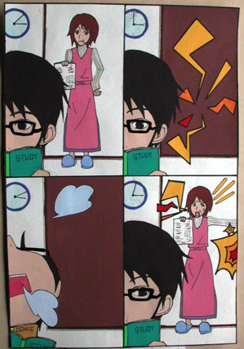
L-4-2
美術科学習プリント ことわざや格言を漫画で表そう
２年 組 番 氏名 .

１ 自分の作品
このことわざ・格言を
絵にしました
この作品の良いところ，工夫点はここだ。

２ さん
の先品について
くん
このことわざ・格言を
絵にしていました
この作品の良いところ，工夫点はここだ。

３ さん
の先品について
くん
このことわざ・格言を
絵にしていました
この作品の良いところ，工夫点はここだ。

